Excel 36. График
Поговорим о таком скучном виде диаграммы, как график. График бывает просто необходим, когда надо показать непрерывно меняющийся параметр, например, суточное колебание температуры. На этом уроке я покажу вам, каким красивым может быть обычный график.
Скачайте учебный файл тут и откройте его.
По окончании этого урока вы сможете:
  - Построить график с маркерами
  - Оформить маркеры графика

График с маркерами

Выделяем таблицу данных → лента Вставка → группа команд Диаграммы → команда График → команда График с маркерами:
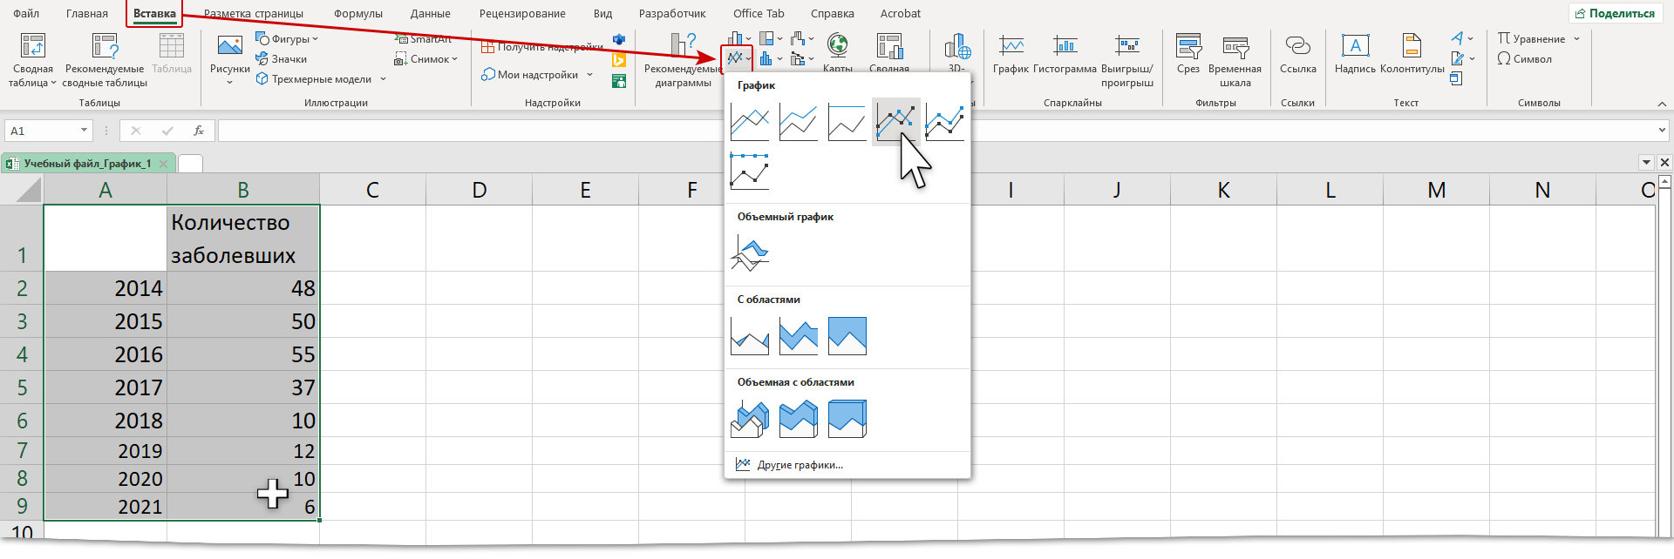
Получилось не очень:
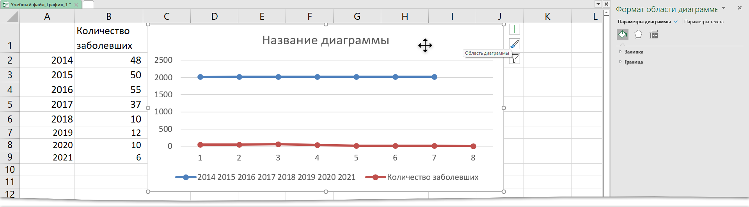
Не забыли сделать двойной щелчок ЛМ, чтобы открылось рабочее окно «Формат…»?
Теперь исправим график. На диаграмме представлено количество заболевших по годам. Значит =РЯД(года) нам не нужен, а вот подписи оси Х поменяем. По умолчанию значения оси Х – номера строк («Excel 28. Элементы диаграммы». А в нашем случае напрашивается ось Х обозначить годами.

Удаляем ряд с годами (выделяем график → лента Конструктор диаграмм → диалоговое окно Выбор источника данных → выделяем ряд с годами → удаляем):
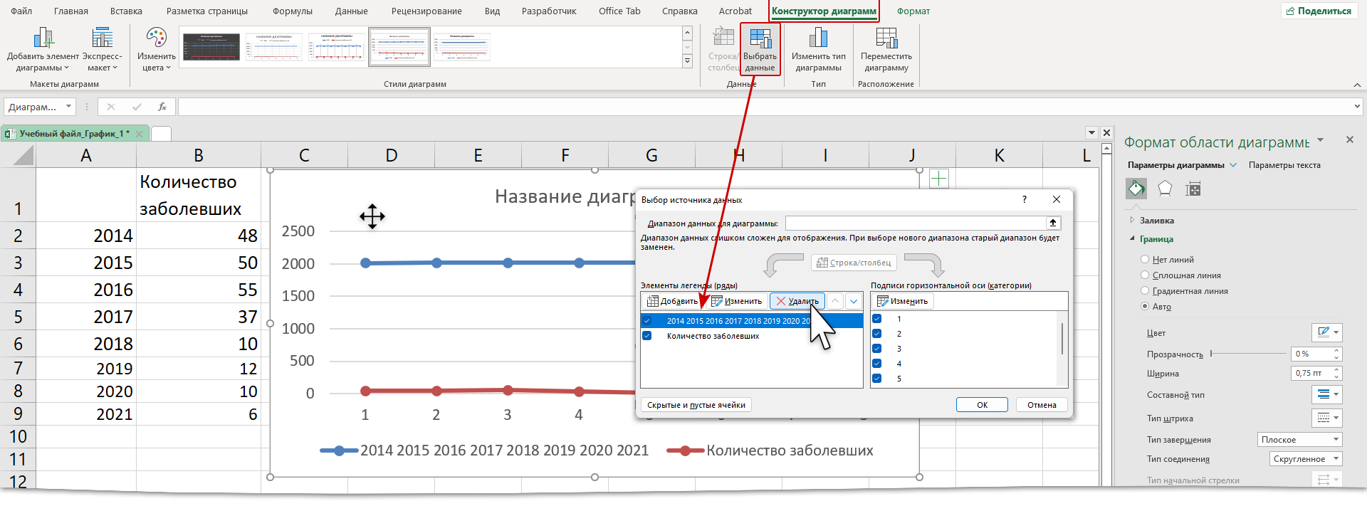

Определяем значения оси Х (команда Изменить → диалоговое окно Подписи оси → выделяем диапазон значений А2:А9 → последовательно два раза ОК в диалоговых окнах):
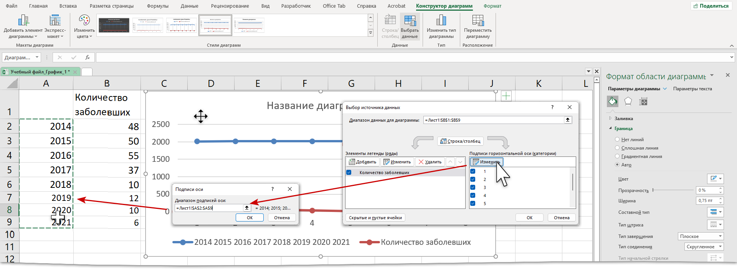
Все неплохо, но поскольку график один, то теряется смысл легенды. Поэтому…

Удаляем легенду:
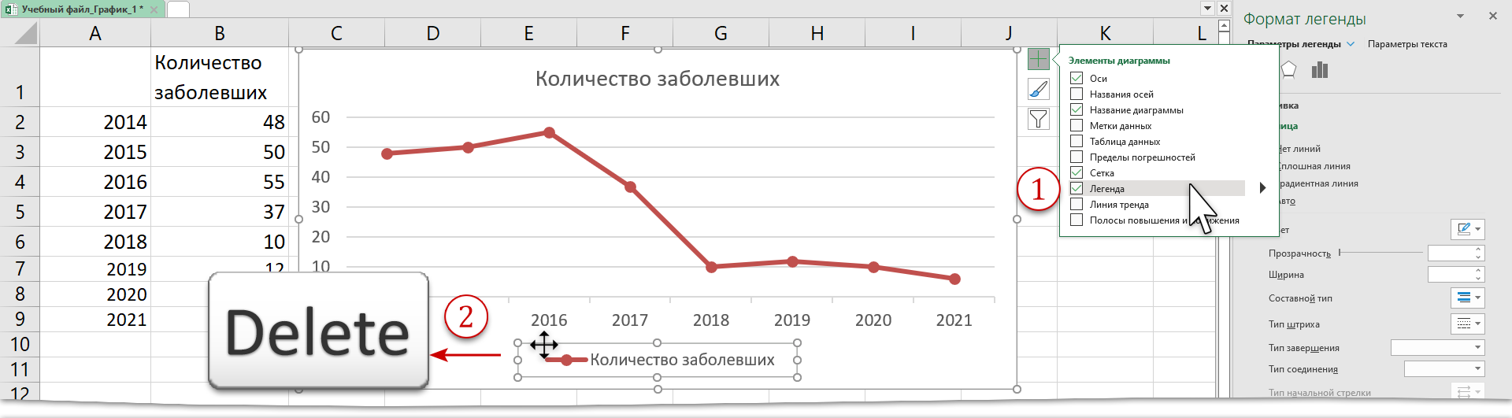
  - Выделяем легенду → кнопка Элементы диаграммы → снять галочку Легенда
  - Выделяем легенду → клавиши Delete на клавиатуре
Скажете – мелочь. Но из таких мелочей получается значительная экономия времени, а заодно воплощаем в жизнь принцип минимизации диаграммы.

Назначаем подписи данных (1), удаляем основные линии сетки (2) и удаляем ось Y (3):
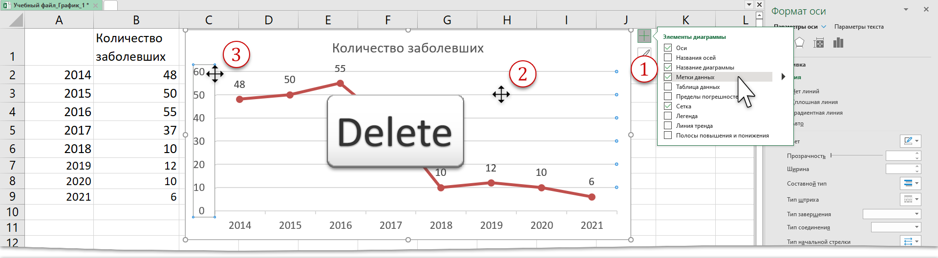
А теперь займемся красотой.

Маркеры графика (ими пренебрегают, а зря)

Меняем линию графика (выделяем линию графика → рабочее окно Формат ряда данных → вкладка Заливка и граница → команда Цвет → любой понравившийся цвет из выпадающей Палитры цветов):
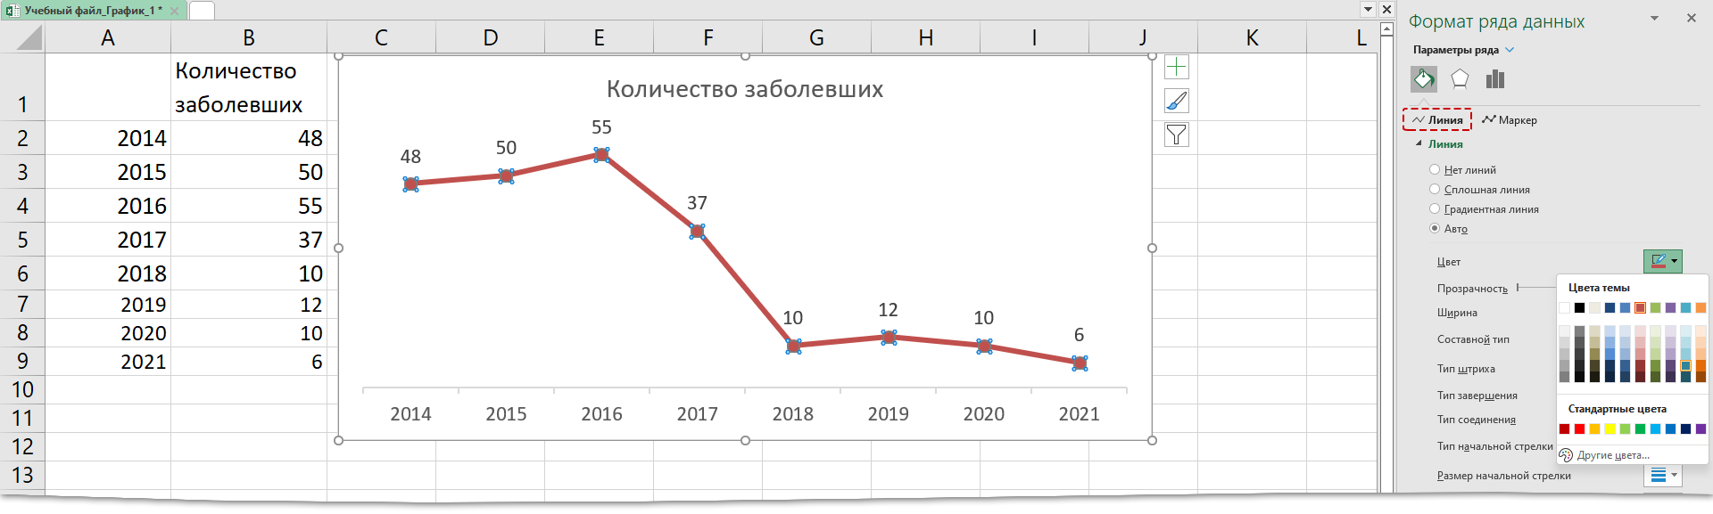
А теперь обратите внимание, что рядом стоят «Линия» и «Маркер». Следовательно Маркер такой же элемент диаграммы со своими свойствами.

Переключаемся на «Маркер», в котором три команды выпадающего меню:
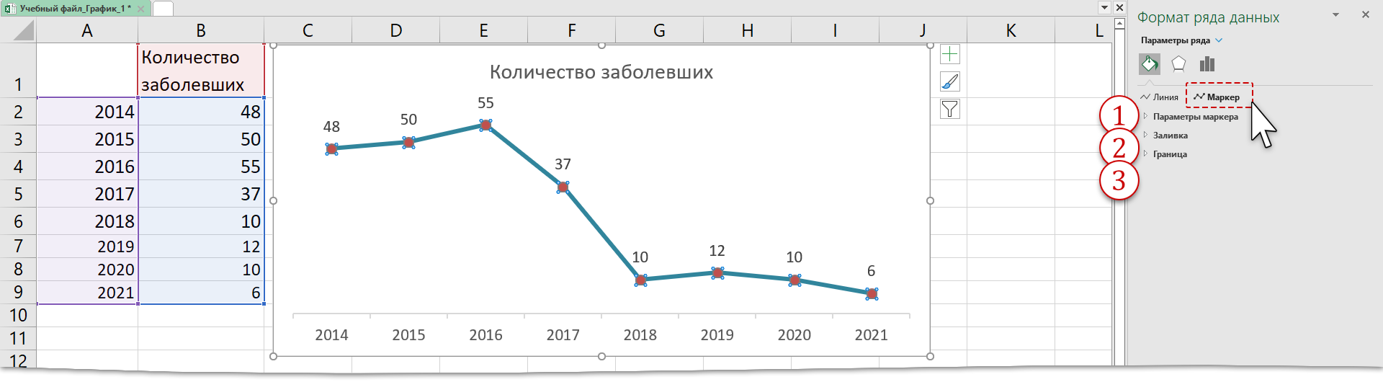
  - Параметры маркера
  - Заливка
  - Граница

Выбираем Тип маркера (выпадающее меню Параметры маркера → выпадающее меню Тип → выбор из меню):
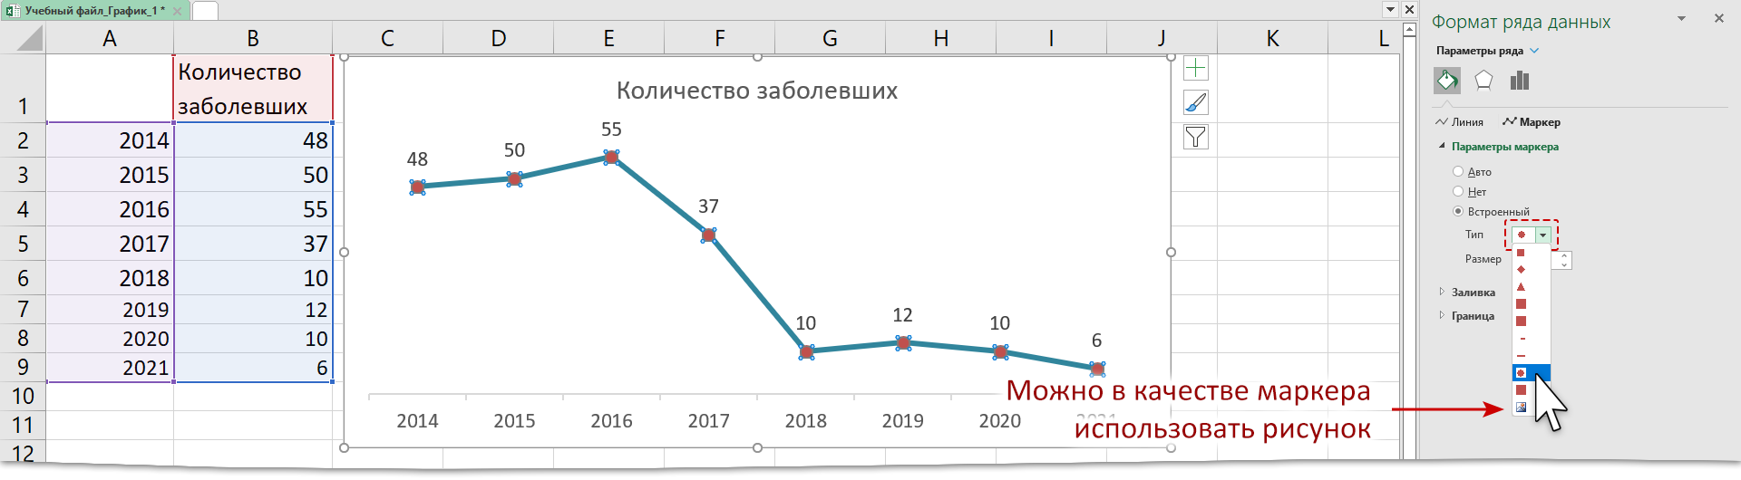
Обратите внимание, что в качестве маркера можно использовать тематический рисунок. Например, в финансовом графику использовать изображение золотой монеты.

Изменяем размер маркера:
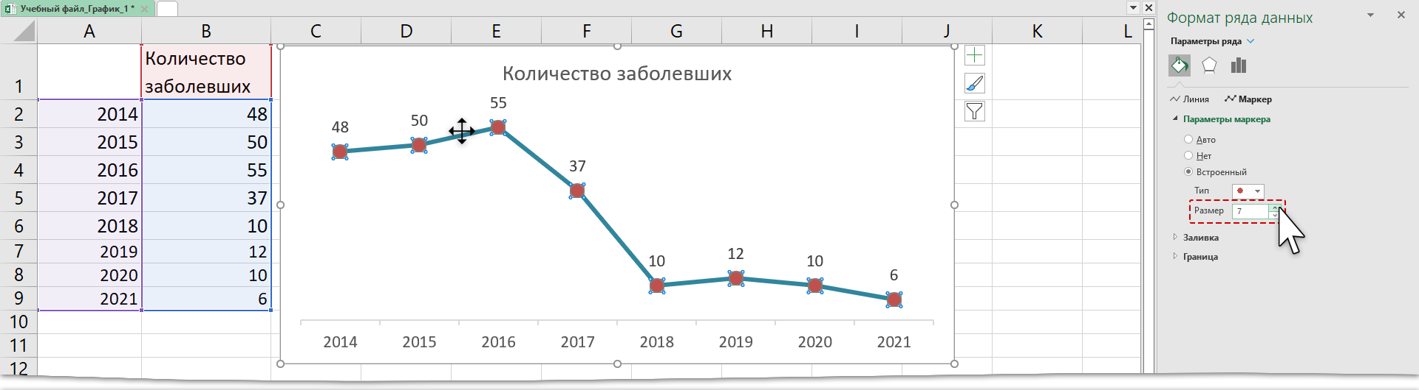
Слишком маленький размер – плохо, слишком большой размер – плохо. Я увеличила размер маркера до 7.

Сворачиваем выпадающее меню Параметры маркера и открываем выпадающее меню Заливка

Меняем заливку на цвет Белый (а вот это обязательно):
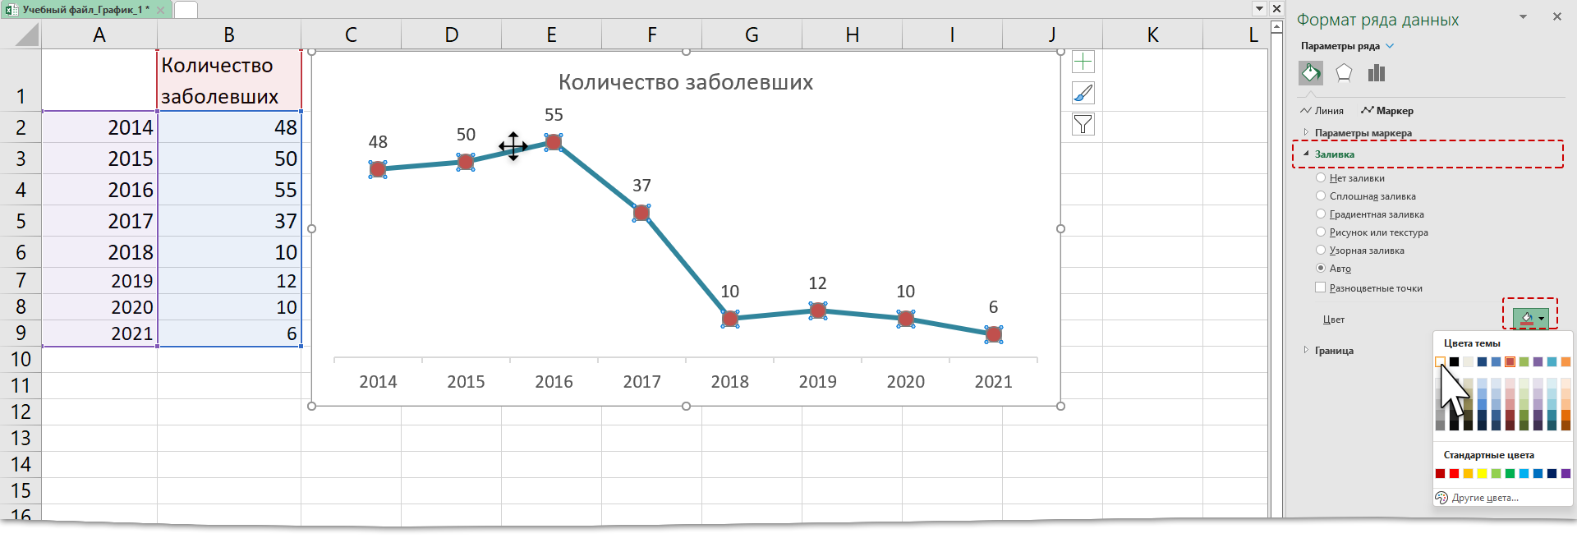
Обратите внимание на многообразие заливок маркера. Градиентная заливка позволит нам сделать иллюзию шариков к примеру.

Сворачиваем выпадающее меню Заливка и открываем выпадающее меню Граница

Делаем цвет границы маркера в цвет линии графика:
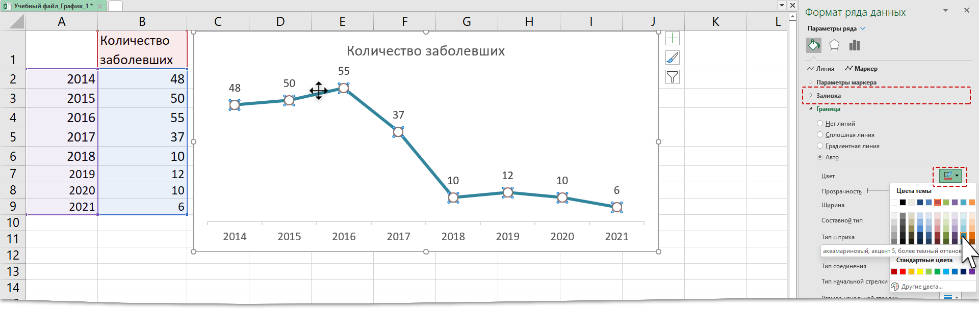
Можем полюбоваться нашим исключительно красивым графиком:
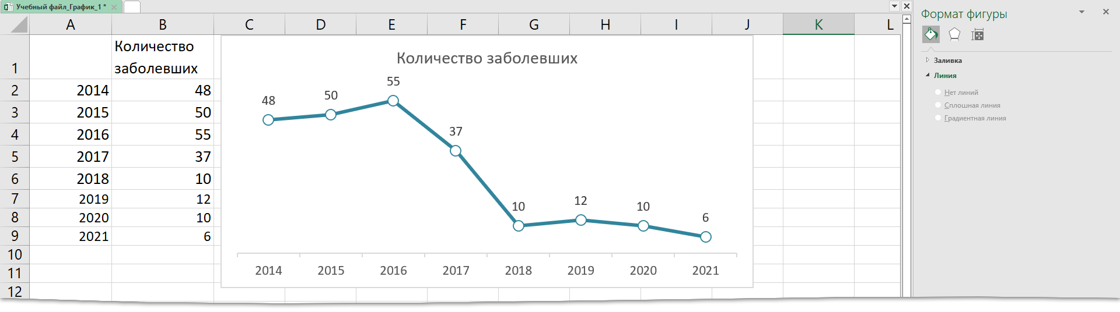
Теперь вы сможете:
  - Построить график с маркерами
  - Оформить маркеры графика

